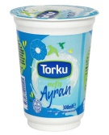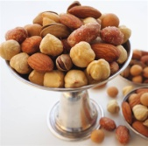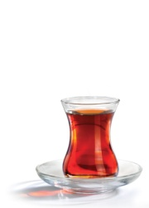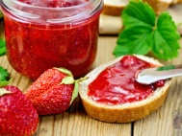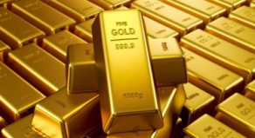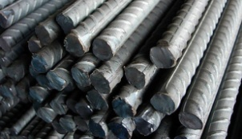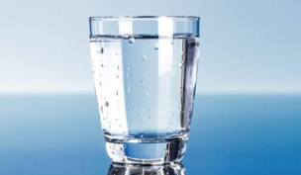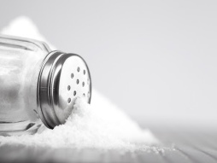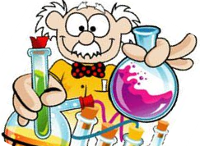

* Yapısında kendinden başka madde bulundurmayan maddelere **saf madde** adı verilir.
* **Örneğin;** su, tuz, şeker, oksijen, bakır ve demir.
* Saf maddelerin özellikleri her yerde aynıdır. Ne kadar küçük parçalara ayrılırsa ayrılsın saf maddeler yine aynı özelliği gösterir.
* Örneğin bir ton su ile bir damla suyun özellikleri aynıdır.
* İki ya da daha fazla saf maddenin bir araya gelmesiyle oluşan maddelere **karışım** denir.
* **Örneğin;** limonata, reçel, şekerli su, tuzlu su, salata, çay, kan, hava, ayran ve ev yemekleri.
* Karışımı oluşturan maddeler kendi özelliklerini kaybetmez.
* Bazıları şekilsel özelliklerini korur, çözünmez. (yemek)
* Bazıları ise tamamen çözünerek görünmez hale gelir. (şekerli su)
* Basit ayırma teknikleriyle kendini oluşturan maddelere ayrılabilir.